Harmonogram wywozu odpadów dla gminy GORZYCE na 2023 rok
Miejscowość – GORZYCE
 | Styczeń | Luty | Marzec | Kwiecień | Maj | Czerwiec | Lipiec | Sierpień | Wrzesień | Październik | Listopad | Grudzień
Zmieszane | 16 | 16 | 16 | 13,27 | 11,25 | 9,22 | 6,20 | 3,17,31 | 14,28 | 12,26 | 16 | 14
Papier | 5 | 7 | 7 | 7 | 9 | 13 | 11 | 8 | 6 | 4 | 6 | 5
Tworzywa sztuczne i metale | 5 | 7 | 7 | 7 | 9 | 13 | 11 | 8 | 6 | 4 | 6 | 5
Szkło | 5 | 7 | 7 | 7 | 9 | 13 | 11 | 8 | 6 | 4 | 6 | 5
Bioodpady | 13 | 10 | 10 | 14,28 | 12,26 | 9,23 | 7,21 | 4,18 | 1,15,29 | 13,27 | 10 | 8
Zimny popiół | 16 | 16 | 16 | 13 |  |  |  |  |  | 12 | 16 | 14
Wielkogabarytowe, elektronika,  zużyte opony, leki |  |  | 29 |  |  | 28 |  |  | 26 |  | 30

Odpady należy wystawić przy utwardzonej drodze do godz. 7 ³⁰
Zużyty sprzęt elektroniczny i elektryczny, odpady wielkogabarytowe oraz zużyte opony będą odbierane po wcześniejszym zgłoszeniu telefonicznym ( 15-821-35-96) najpóźniej dwa dni przed podanym wyżej terminem odbioru.
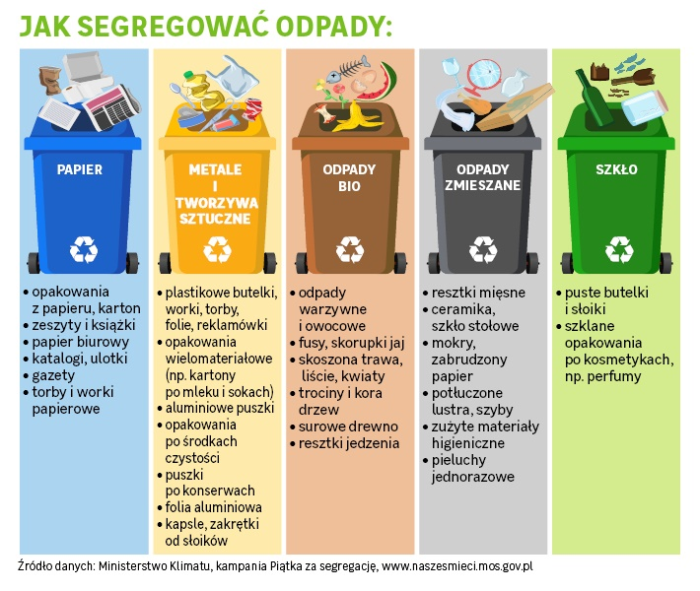
Przedsiębiorstwo Wielobranżowe Mirosław Olejarczyk
26-008 Górno, Wola Jachowa 94A
NIP: 657 105 30 27 , REGON: 291128177
www.pwolejarczyk.pl
Biuro obsługi klienta: 15 821 35 96

